鄂州市新型智慧城市信息化建设
总体规划（2022—2024年）
（公众征求意见稿）

鄂州市行政审批局
2022 年 3 月

目 录
前 言 1
一、基础形势 1
（一）发展基础 1
（二）面临形势 2
（三）短板弱项 4
二、总体要求 7
（一）指导思想 7
（二）基本原则 7
（三）发展目标 9
三、顶层设计 11
（一）管理架构 11
（二）技术架构 12
四、主要任务 15
（一）数字底座：搭建平台中枢，夯实城市数智基础 15
（二）智慧政务：建设五大平台，提高城市政务效能 16
（三）智慧公安：聚焦精准管控，筑牢城市平安防线 18
（四）智慧城管：依托智能感知，规范城市运行管理 19
（五）智慧社区：坚持党建引领，改善城市基层民生 20
（六）智慧交通：围绕监管执法，保障城市运输安全 21
（七）智慧水利：着眼数字治水，实现城市人水和谐 22
（八）数字乡村：砥砺先行示范，打造城乡融合标杆 22
五、应用探索 23
（一）探索数字经济跨越发展新动能 23
（二）探索智慧医疗普惠便捷新路径 24
（三）探索智慧教育精准转型新活力 25
（四）探索智慧应急调度研判新模式 25
（五）探索智慧园区产城融合新样板 26
六、实施步骤 27
（一）第一阶段（2022年） 27
（二）第二阶段（2023年） 27
（三）第三阶段（2024年） 27
七、实施保障 28
（一）加强组织领导 28
（二）明确责任分工 28
（三）创新体系标准 28
（四）构建安全体系 29
（五）强化人才支撑 29
（六）加大宣传力度 29

前 言

“十四五”时期，信息化进入加快数字化发展、建设数字中国的新阶段。建设新型智慧城市是立足信息化和新型城镇化发展实际，推动新一代信息技术与公共服务、城市治理、产业发展深度融合，驱动城市现代化发展的新理念和新模式。习近平总书记强调“要运用大数据、云计算、区块链、人工智能等前沿技术推动城市管理手段、管理模式、管理理念创新，从数字化到智能化再到智慧化，让城市更聪明一些、更智慧一些”，党的十九届五中全会明确指出加快数字化发展，为我国新型智慧城市建设指明了方向。
当前，鄂州市正处在经济社会转型发展的关键时期，全面推进新旧动能转换、区域协同发展、营商环境优化、城市品质提升、保障民生改善等重大工作，开启了新时代现代化新鄂州建设的新征程。紧紧围绕市委市政府加快构建“一核两极多点支撑”发展格局和高水平建成“两区一枢纽”的战略目标，抢抓长江经济带、武鄂同城化发展的历史机遇，加快建设新型智慧城市，是贯彻新发展理念，强力推动高质量发展的重要举措；是构建新发展格局，加快建成武汉城市圈同城化核心区、全国城乡融合发展示范区和国际一流航空货运枢纽的重要抓手；是培育新发展动能，激发新发展活力，推进鄂州城市治理体系和治理能力现代化重要途径；是提高群众幸福感、获得感、安全感的战略抉择和必由之路。
依据《“十四五”国家信息化规划》《“十四五”数字经济发展规划》《湖北省数字政府建设总体规划（2020-2022年）》《湖北省人民政府办公厅关于全面推进数字湖北建设的意见》等文件精神，结合国家新型智慧城市评价指标，结合鄂州市实际情况，特制定本行动纲要。

一、基础形势
近年来，我市地区生产总值迈上千亿台阶，财政总收入突破百亿大关，高新技术企业数量实现倍增，经济运行呈现量质齐升态势。“空铁水公”立体式综合型多式联运交通网络格局基本形成，全球第四个、亚洲第一个专业货运枢纽机场建成校飞，鄂州跻身空港型国家物流枢纽承载城市、中国快递示范城市，现居中国城市竞争力排行榜第62位、全省第3位。全市信息化发展取得长足进步，年均投入资金过亿元，全面支撑了全市61家单位138个信息化项目建设及运维，为新型智慧城市建设工作奠定了基础。

（一）发展基础
数字基础设施初具规模。网络建设方面，全市各委办局及“水、电、油、气”行业70家单位中，已有51家接入政务网，46家接入机要网，61家接入互联网，33家接入行业专网（国省垂），42家建有内网，各部门各行业接入带宽均已达到百兆以上，网络基础条件总体较好。机房建设方面，全市现有39个单位拥有自建机房（含7个“自建机房+购买第三方云资源”单位），总建筑面积达到3463.8㎡，服务器1164台，存储器140台，存储容量1.7PB，存储使用率为62%。感知设备方面，全市摄像头类感知设施主要集中在公安、供电、交通、气象等部门，其中市公安局4850个、市供电公司853个、市交通局420个、市气象局28个。
数据资源体系初步构建。基础平台初具雏形，启动大数据中心一期建设，基本建成“四库一平台”，纵向对接省大数据中心平台，横向联通市直各部门。数据归集稳步推进，截至2021年底，累计归集79个市直部门及4个区（鄂城区、梁子湖区、华容区、葛店开发区）1.67亿条基础数据，市、区合计发布数据资源目录1168项，提供数据服务2390条。
城市治理应用初显成效。上线“数字经信”平台，实现对十余个工业行业经济运行专题分析。开发药店防疫哨点平台，覆盖全市386家零售药店、600余个特殊药品目录。建成企业金融服务平台，入驻企业450余家，发布金融产品近百个，帮助企业获得贷款1.2亿元。启动智慧社区系统应用试点，覆盖社区工作人员等5类群体一万余人，有效支撑“双报到、双认领、双评价、双报告”基层治理机制探索。
网络安全防线初步搭建。截至目前，全市已有64家单位建立了网络安全防护管理制度，15家单位成立了以主要领导为组长的信息安全防护工作专班，构建了网络信息安全工作机制和组织体系。已有94家单位（含二级单位）开展了网络安全等级保护备案，备案信息系统141个。已建成政府网站集约化管理平台，对各级政府部门网站进行统一标准、统一规范、统一运维，各单位网络安全意识逐年提高。

（二）面临形势
“十四五”时期是我国现代化进程的关键阶段，也是经济社会数字化转型的深化阶段。我市新型智慧城市建设工作具有前所未有的重要性和紧迫性，也面临前所未有的机遇和挑战。
放眼全球，世界正经历百年未有之大变局，疫情防控形势依然严峻，经济下行压力增大，全球化遭遇“回头浪”，国际体系和国际秩序深度调整，各国发展面临巨大不确定性。与此同时，以数字技术为代表的新一轮科技革命加速演进，深刻改变经济社会形态。世界各国都将数字化、智能化转型发展作为应对不确定性、抢占发展先机、提升综合实力的关键措施，持续加大智慧城市建设力度。
纵观国内，全面建设社会主义现代化国家新征程开启，中央作出了推进国家治理体系和治理能力现代化、做好“六稳”“六保”、构建“双循环”新发展格局等一系列重要部署。随着“数字中国”战略实施，我国信息化发展正进入以大数据和人工智能为引领的新阶段，对现代化的驱动作用全面凸显。全国各地纷纷启动新一轮智慧城市建设，特别是以“北上广深”等一线城市为代表，聚焦“小切口、大民生”激活“数智”动力，使之成为城市治理现代化建设的“火车头”。
通揽全省，我省以加快经济社会数字化转型为主线，围绕“数字经济、数字社会、数字政府、数字生态”四大重点，全面推进“数字湖北”建设。近年来，各市州纷纷启动新一轮智慧城市建设，武汉市着力构建智慧城市“超级大脑”，重点推进“一网通办、一网协同、一码互联、一网统管、一网共治、一站直通”建设。宜昌市坚持数字赋能城市治理，围绕数字政府、数字社会、数字经济、数字环境四大领域，启动11个“城市大脑”创新场景项目建设。襄阳市以“城市大脑”为中枢，统筹开展全市“一云两网”集约化建设，围绕“创六新融六化”，加速农业、工业、服务业现代化建设，推动数字技术与实体经济深度融合。
立足鄂州，市第八次代表大会明确了鄂州“两区一枢纽”城市发展坐标，指明了未来五年奋发进取的方向，对鄂州城市能级、综合实力、创新发展等提出了更高要求。新型智慧城市在优化地区营商环境、引领城市新业态发展、推动产业创新升级等方面作用日益突出，将有利于鄂州加快融入武汉城市圈，有利于城乡融合、同频共振，有利于全球高端物流要素加快聚集。鄂州新型智慧城市建设作为建设数字政府、构建数字社会、发展数字经济、促进数字生态等工作的突破口，承载着全新历史使命，对于建设新时代现代化新鄂州具有重大意义。

（三）短板弱项
过去几年，全市信息化发展取得了长足进步，但结合2021年9月对全市各委办局单位信息化建设摸底情况，对标“十四五”全域高质量发展、城市竞速、争先进位等重要指标，我市在城市信息化建设方面还存在以下短板：
规划引领不力。现阶段全市70家单位中，未制定信息化年度规划的单位有6家，虽制定但未执行到位有30家，两项累计占比51.4%。究其原因主要是我市尚未出台配套的信息化项目管理办法，尚未拟定信息化项目总体规划和年度计划，相关建设项目路径模式待定停滞，全市信息化建设整体缺少规划架构引领、缺乏制度人才支撑、缺失有效内控监督，项目建设的主观随意性较大，项目决策的科学精准性不够，存在重建轻管、轻建轻管、不建不管等问题，总规引领全市、规划统筹各局的一盘棋集约化建设路径模式尚未破题开局。
数字意识不强。习近平总书记指出：各级领导干部特别是高级干部要主动适应信息化要求、强化互联网思维，不断提高对互联网规律的把握能力、对网络舆论的引导能力、对信息化发展的驾驭能力、对网络安全的保障能力。我市部分领导干部对数字转型、融合发展的认识有待增强，对利用信息化手段推进工作提速提效的重视有待提高，部分领域工作还停留在简单将线下服务搬至线上，运用大数据、人工智能等手段提升治理能力有待提升。
数据归集不全。由于资金缺乏及云网等基础设施尚未统一，各部门、各单位有限的信息化发展资金还需投向网络建设、硬件采购及前端设备更新，真正在信息化应用领域的资金投入比例较低且缺乏连续性。导致各部门、各单位普遍使用国垂、省垂系统，普遍未在本地留存基础数据。据不完全统计，全市70家单位232个系统中，市级自建系统仅96个，国垂、省垂系统使用比例达到64.29%。数据在本地存储的单位仅41家，可提供数据共享的138个系统中，能向上申请数据回流的系统仅34.78%，无法申请回流数据的系统超过65%，市级层面数据资源“空心化”现象较为严重。
数据应用不足。虽然现有市大数据中心共享能力平台归集了1.67亿条基础数据，但各区、各部门全量数据归集不及时、不全面、不完整的现象依然普遍存在，国省垂管系统数据采集难、打通难、回流难的现状仍然难以解决。因城市数据大脑建设延缓，“一中心、两平台、三中枢”核心功能模块尚未启动建设，归集的基础数据无法以人工智能的方式进行清洗、分析及加工，导致数据应用可用性不强、使用率不高。
网络防线不牢。“护网2021”网络安全攻防实战演练行动，发现全市有25家信息系统存在安全隐患，隐患率达78.13%。从统计数据来看，全市大多数单位对网络安全等级防护认识仍停留在成立领导机构、建立管理制度、净化使用环境等初级阶段，尚未按照《网络安全法》《数据安全法》《密码法》等相关法规要求严格落实“三同步”，部分单位在安全认知、制度执行、资金投入、措施保障上漏洞明显，网络平台“一攻即破”甚至“不攻自破”。
群众体验不佳。虽然我市基础设施、数据平台、智慧应用等领域已有基础，但与先进地区相比，仍缺乏协同通信、一网统管、一码互联等“抓总型”融合应用，无法跨部门、跨层级、跨区域串联现有各类业务系统，服务“碎片化”问题依然严峻，以人为中心的高效连接尚未实现，数据驱动的全程网办能力与市民群众随时办、智能办、指尖办现实需要还存在较大差距。

二、总体要求

（一）指导思想
以习近平新时代中国特色社会主义思想为指导，全面贯彻党的十九大和十九届历次全会精神，紧紧围绕“数字中国”战略部署，深入落实“数字湖北”建设要求，坚定不移贯彻新发展理念，坚持稳中求进工作总基调，以推动高质量发展为主题，以建设数字鄂州为目标，以新型智慧城市为支撑，锚定“武鄂同城、城乡融合”的发展定位，构建“一核两极多点支撑”的发展格局，加快数字经济、数字社会、数字政府、数字生态转型升级，推动鄂州“数智化”建设持续发展，让城市更加智慧、更为安全、更具韧性、更有温度。

（二）基本原则
——坚持统筹推进、集约建设。坚持“建设规划统筹、建设源头统筹、建设资金统筹、基础设施统筹、数据资源统筹、信息安全统筹”原则，构建完善的鄂州市新型智慧城市建设管理体系，推进城市基础设施整体集约建设，加强技术融合、业务融合、系统融合、数据融合，推进数据资源的深度融合与开发利用。
——坚持发展导向、基础先行。着眼鄂州新型智慧城市建设成效，以解决全市信息化基础设施薄弱、应用系统缺失、数据资源孤立等为突破口，打牢城市数智发展地基，建设智慧城市数字底座，推动行业领域业务协同，加快各类数据开放共享，不断提升全市整体信息化建设水平，确保全市人民共享发展成果。
——坚持创新应用、激发活力。坚持机制创新和科技创新双轮驱动，推动5G、互联网、大数据、人工智能、区块链等新一代信息技术与鄂州市新型智慧城市建设深度融合，打造一体化的技术支撑体系。激发全市各部门信息化建设动能，推进数字技术、应用场景和商业模式融合创新，激活数据要素潜能，推进数字经济新产业、新业态及新模式。
——坚持多规融合、分批推进。坚持全市一盘棋的建设思路，加强新型智慧城市规划与城市总体规划以及各类专项规划有效衔接，加强各行业各部门信息化建设计划及建设方案与全市新型智慧城市总体规划的有机融合与动态调整。充分考虑不同阶段、不同地区、不同行业、不同部门的信息化发展现状，结合全局性应用和个性化应用的轻重缓急，分批分类有序推进建设。
——坚持安全可控、体系完备。制定数据采集共享交换体系，完善网络信息安全管理体系，落实网络安全、商用密码应用安全、网络等级保护同步规划、同步运行、同步管理，建立管控结合的网络和数据资源安全机制，保障鄂州新型智慧城市基础设施和信息系统运行安全可控。支持采用国家信创体系安全的信息产品和服务，提升新型智慧城市安全自主水平。

（三）发展目标
深入贯彻落实习近平总书记关于“从数字化到智能化再到智慧化”的工作要求，充分发挥前沿数字技术对我市重大发展战略的赋能作用，以“五大中台”（两平台：数字孪生、物联感知，三中枢：大数据、应用支撑、人工智能）为支撑，建设“高速泛在、云网融合、全域互联、安全可控”的新型基础设施，为全市智慧场景统一提供共性能力。以“六大领域”（政务服务、城市管理、基层治理、公共服务、乡村振兴、产业转型）为引领，推动全市更多智慧场景建设，形成创新示范作用。以“七新成果”（城市管理新图景、动能转换新引擎、武鄂同城新高地、乡村振兴新画卷、政务服务新品牌、社会治理新标杆、城市生活新内涵）为目标，输出新型智慧城市建设的“鄂州方案”和“鄂州经验”。
——城市管理新图景。构建“数智”城市管理体系，全域数字经济、数字社会运行态势一图观一屏览，支撑建设科学决策的新鄂州。
——动能转换新引擎。建设“数智”公共服务平台，应用新兴信息技术，统领城市运行、经济发展、民生服务各领域，支撑建设充满活力的新鄂州。
——武鄂同城新高地。搭建“数智”城市合作纽带，实现武汉城市圈数据资源互联互通，公共服务协同共享，支撑建设繁荣昌盛的新鄂州。
——数字乡村新画卷。搭建“数智”乡村振兴示范，实现乡村发展一张图、管控一张图、决策一张图，支撑建设城乡融合的新鄂州。
——政务服务新品牌。深化“数智”政务服务应用，重塑政务服务流程，争创一流营商环境，增强企业群众获得感，支撑建设高效便捷的新鄂州。
——社会治理新标杆。创新“数智”社会治理模式，全面提升社会治理社会化、法治化、智能化、专业化水平，支撑建设平安和谐的新鄂州。
——城市生活新内涵。搭建“数智”便民服务体系，创新“码上办、掌上办、指尖办”各类便民利企应用建设，支撑建设宜居宜业的新鄂州。

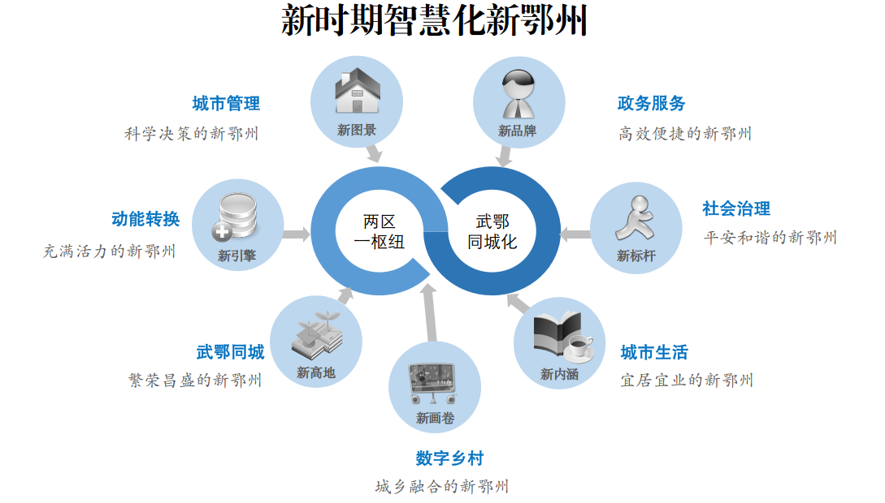

图1：鄂州新型智慧城市发展目标定位图

三、顶层设计

（一）管理架构
——智慧城市工作领导小组。调整设立鄂州市新型智慧城市领导小组（以下简称“领导小组”），统筹推进鄂州新型智慧城市建设工作，研究制定全市新型智慧城市建设工作重大战略、规划及重大政策，协调解决全市新型智慧城市建设中跨行业、跨部门、跨层级的数据融合共享、资源集约建设和体制机制障碍，审议全市新型智慧城市建设工作目标、应用场景、资金来源等重要事项。
——智慧城市运行管理中心。以城市全量数据为基本要素，建设集城市体征监测、统一事件分拨、指挥调度功能于一体的城市运行管理平台,对经济、政务、民生、安全、交通、应急、公共事业、农业农村等重点领域信息实时汇聚、监测、预警、预测，为平时常规监督管理，战时应急指挥研判提供支撑，实现“一屏统览、一键联动、一端共治、一网统管”，不断提升城市治理现代化能力和水平。

（二）技术架构
围绕鄂州新型智慧城市建设目标，立足武汉城市圈同城化核心区、全国城乡融合发展示范区，国际一流航空货运枢纽发展战略，对标全国先进地区，以“一体支撑、一脑智治、七大场景、三项保障”（“1+1+7+3”）的实施架构来推进建设。
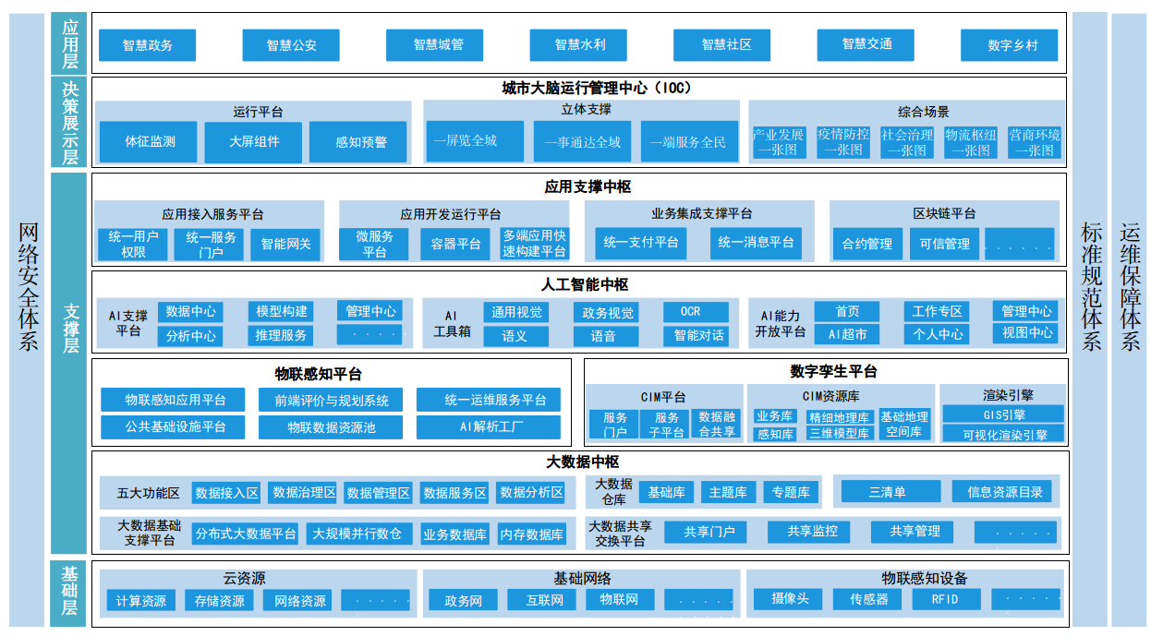

图2：鄂州新型智慧城市总体架构图

一体支撑。紧抓千兆运力、万物互联和普惠算力3大重点，统筹建设高速泛在、弹性协同、集约共享的云网基础设施，实现全域信息基础设施能级提升、共享共用。
一脑智治。以新型智慧城市“数字底座”为核心，建设物联感知平台、数字孪生平台，大数据、人工智能、应用支撑中枢，实现全域数据资源“汇聚通用”，创新各部门、各领域、各行业应用，形成场景驱动、数据赋能、业务协同、科学决策的“智治”格局。
七大场景。以依托新型智慧城市数字底座，建设“智慧政务、智慧公安、智慧城管、智慧社区、智慧水利、智慧交通”及华容区“数字乡村”七大应用场景，赋能营商环境优化、社会高效治理、城市品质提升、区域协同发展，打通城市发展的“堵点”，提升企业群众幸福感和获得感。
三项保障。建立健全鄂州新型智慧城市标准规范体系、安全防护体系、城市运维管理体系，加强建设、管理、运维全方位一体化保障，依法依规开展智慧城市建设和运营。

标准规范体系
基础类标准。鄂州新型智慧城市的总体性、框架性、基础性标准和规范，包括智慧城市术语和定义、智慧城市参考模型、智慧城市评价模型及标准规范应用指南。
数据类标准。城市公共数据资源建设及应用的有关标准和规范，包括数据元目录、代码目录、分类目录、数据资源目录，以及数据资源采集、存储、交换、治理、共享、开放相关标准和规范。
技术类标准。智慧城市关键支撑技术及系统平台的技术约束，包括云计算、物联网、大数据、人工智能、区块链、数字孪生等技术规范及系统功能、系统安全、系统对接、应用整合相关标准。
管理类标准。规范鄂州数字政府信息化项目建设有关配套管理办法，包括《鄂州市新型智慧城市信息化项目管理办法（试行）》《鄂州市新型智慧城市信息化项目实施细则》及系统运维、信息管理、业务运营等规范性文件。

运维保障体系
为带动全市新型智慧城市统筹建设,加快突破区划、部门、行业界限和体制性障碍，对鄂州市新型智慧城市建设实施“六统一”管理。
统一基础设施。统一由市大数据中心提供云基础资源服务，包括计算资源、存储资源、网络资源等。
统一共性能力。统一使用智慧城市数字底座“三中枢两平台”。
统一数据资源。统一通过市数据共享交换平台申请、共享、交换、使用数据。
统一门户平台。 统一全市工作门户和服务门户。工作门户即全市协同通讯平台，服务门户即“i鄂州”移动客户端。
统一安全运维。统一使用新型智慧城市数字底座提供的安全服务、密码服务。
统一标准规范。统一全市信息系统建设标准、基础设施标准、数据管理标准、关键技术与支撑平台标准、管理与服务标准、安全与保障标准等。

安全防护体系
加强网络安全等级保护。落实国家安全自主可控、网络安全管理等相关要求，完善等级保护、安全评测、风险评估等管理机制，健全关键信息基础设施的网络安全管理制度。
加强商用密码应用覆盖。落实国家密码管理“三同步一评估”要求，同步规划、同步建设、同步运行密码保障系统并定期进行评估。
加强安全态势整体监测。推进大数据、区块链、可信计算、端计算、主动防御等技术手段深入应用，建设云安全管理平台，构建预警（感知）、防护（对抗）、溯源（恢复）“三位一体”核心保障能力。
加强公共数据全程管理。强化数据采集、传输、存储、处理、交换、销毁全周期安全审计，加强系统开发、系统运维、数据存储、数据应用全方位管理。

四、主要任务

（一）数字底座：搭建平台中枢，夯实城市数智基础
云网安平台。构建满足等保2.0三级标准的全市一朵云，通过集约化的建设对全市提供统一的计算、存储、网络、安全和运维等服务。
大数据中枢。通过对数据的交换、治理、共享，汇聚、沉淀形成标准的大数据仓库，统一对外数据服务能力，为各个场景提供有效的数据支撑，从而盘活数据资产，发掘数据价值，实现全流程的数据运营。
应用中枢。为各类场景应用提供功能完整、性能优良、可靠性高的业务、技术公共组件，解决应用系统建设中的共性问题，实现应用的快速搭建、快速应用、快速服务。
人工智能中枢。构建听、说、看、读、思等人工智能能力集，实现对人、车、物、内容、事件、行为的智能检出，支撑城市各类应用场景建设。为城市提供“全感知、能看懂、会思考、能指导行动”的核心分析。
物联感知平台。将各委办局的视频图像及各类物联网传感数据进行汇聚，形成物联感知池，最终达成整个城市的泛在感知，提供实时、真实、智能的城市体征、异常事件等数据，辅助高效开展城市管理、社会治理等业务。
数字孪生平台。整合叠加城市物联网数据、时空数据、互联网数据及有关运行数据，打造城市CIM模型，做到“三维仿真、虚实交互、灵敏感知、智能反馈”，实现虚实世界的平行发展、互相促进。
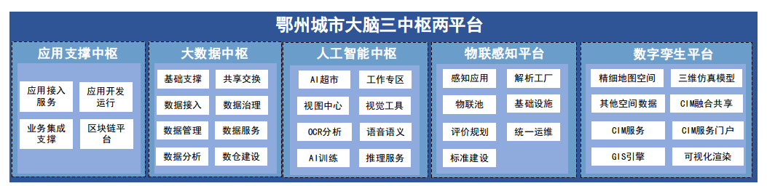

图3：鄂州新型智慧城市数字底座架构图

（二）智慧政务：建设五大平台，提高城市政务效能
政务管理平台。为政务服务所涉及业务办理、业务审批、业务监管、业务融合、协同办公等重要场景，建设数字政务一体化、一码通、互联网+监管、协同通讯等基础支撑系统，实现业务全流程信息化支撑。
智慧服务平台。梳理鄂州市高频业务现状，搭建智慧实体大厅和智慧线上大厅系统，优化办事指引，拓宽办事渠道，提升办事体验，改善办事流程，提高办事效率。
政务业务平台。以“高效办成一件事”为核心，“四减四办”为主要抓手，借助政务管理功能平台基础，对一批高频业务进行流程再造，实现秒批秒办、跨域通办、一事联办、免申即享等业务办理新模式。
城市事件管理平台。汇聚12345热线数据，实现政务效能可视化。推进业务监管数据联通，搭建风险预警模型，辅助城市管理。
公共支撑平台。通过业务开展，持续完善电子证照、电子材料库，梳理政务业务应用，补充、完善大数据中枢政务专题库，促进营商环境优化。

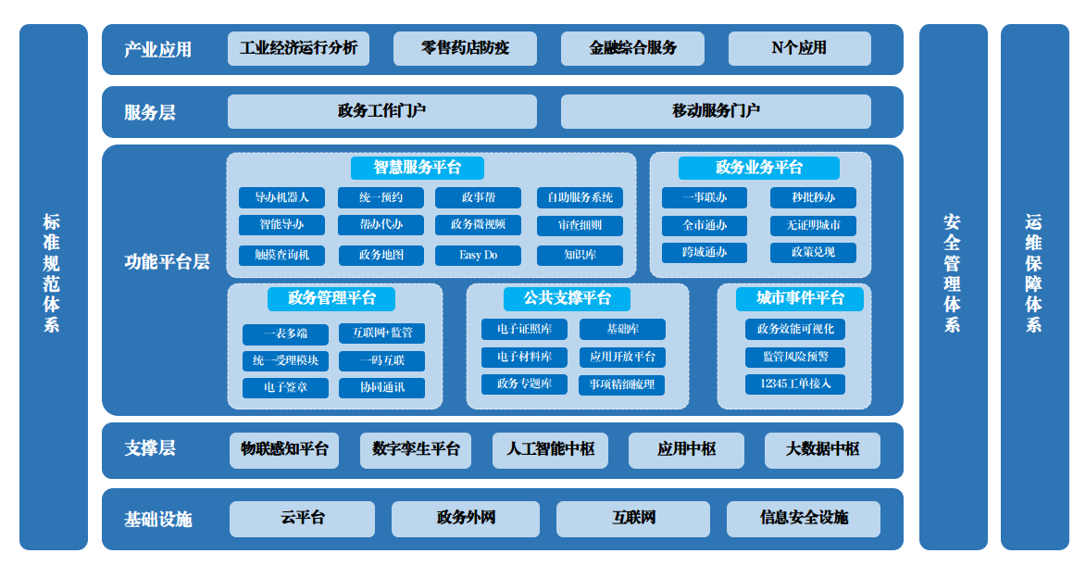

图4：鄂州新型智慧城市智慧政务架构图

重点任务：鄂州市常态化疫情防控工作管理平台
根据国家卫生健康委办公厅印发《关于做好信息化支撑常态化疫情防控工作的通知》《新型冠状病毒肺炎防控方案（第八版）》等要求，建立常态化防控体系，着力建设统一机制、统一数据、统一研判、统一调度的鄂州市常态化疫情防控工作管理平台。（含基本涉疫要素信息管理，监测对象管理、监测规则管理、基础数据，知识库，其他大数据）、卡口管理平台（交通、重点场所、物流）、核验管理（身份、三码核验）、信息采集登记管理、工作调度协同管理（工作计划、安排、调度）、转运管理（人、物）、疫情数据分析展示等功能。

（三）智慧公安：聚焦精准管控，筑牢城市平安防线
全数字化感知。围绕“人、案（事）、物、地、组织（机构）、警力”公安工作要素，加强数字化感知，统筹完善视频、卡口、WiFi热点、证件感知、无线射频、烟火感应、温度传感等前端感知，推进视频专网向物联网转型升级，强化动态信息实时传输汇聚。
区域立体防控。建成点线面结合、网上网下结合、人防物防技防结合、打防管控结合的立体化防控体系，加强全对象动态监测、危机管控、全程查控能力。加强治安防控智能研判，实现重点人员轨迹早管控、事件早预警。构建大型活动场所的现场级“治安防控识别圈”，对重点人员、重点车辆、危爆物品等做到“智能感知、精准识别、触圈预警、实时响应”。
数据融合应用。推动公安大数据融合应用形成闭环，构建数据分析、情报生产、风险评估、指挥调度、情报处置的数据驱动警务模式。突出场景化实战、集约化赋能，建设“情指勤舆”一体化的智慧防控、智慧侦查、智慧安保、交通治堵、数字派出所、社区警务、移动警务等专题应用，提升智能化精准管控、合成化精确打击能力。

（四）智慧城管：依托智能感知，规范城市运行管理
城市事件智能处置。打造“天上看、地上查、视频探”全天候立体巡查体系，推进智能终端、物联传感设备在城市管理各领域广泛应用。深化“感知+视频”应用融合，加强桥梁、井盖、河湖港汊、工程工地等各类市政设施安全监控，强化城管案件智能识别、智能取证、自动预警，对“流动商贩、乱停乱放、渣土遗撒”等违规行为，实现城市问题早发现、早预警、早处置的非现场执法。
指挥调度协同联动。推动城管指挥中心与城市运行管理中心对接，强化市容环境、园林绿化、市政公用、渣土运输等有关领域全方位监测，加强城市管理宏观态势、部件态势、发展态势的智能研判和预测预警，着眼有效疏解城市管理领域的堵点难点问题，增强市、区、街道（社区）集成指挥调度和协同联动能力。
评估考核全程留痕。加强城市管理执法人员、作业车辆、市政设施、人员勤务专项管理，推动实现执法人员“一人一码”、执法车辆“一车一码”、城市管理案件“一案一码”，强化明察暗访、随机巡查，探索利用大数据手段加强执法办案全过程可追溯、可闭环管理。

（五）智慧社区：坚持党建引领，改善城市基层民生
党建引领做实“四双”。建立“社区吹哨、党员报到，街道吹哨、部门报到”的“双吹哨”制度，健全街道“大工委”、社区“大党委”、网格（小区）党支部、楼栋党小组、党员中心户的基层治理组织架构，完善“双报到、双认领、双吹哨、双考核”体系，深化社区党建智慧联动，实现问题诉求全收集、分级分类全解决、处理过程全跟踪、完成时效全评价。
数据赋能提效“双减”。依托智慧城市数字底座汇聚社区治理数据，建设社区治理主题库及基层减负社区工作平台，开发电子台账、日常工作管理和智库应用，强化数据总览、多表合一、在线办事、线上议事、自我学习、绩效考评等功能，赋能社区治理“减填报、减跑动”。
应用加持服务“两进”。加强智慧社区场景规划及惠民服务应用建设，推动政务服务进社区，推进家政、配送、教育、健康、养老等增值服务进家门。完善社区安防应急体系，加强人工智能图像识别技术在高空抛物、疫情防控、出入管理、车辆管理等领域的应用。

（六）智慧交通：围绕监管执法，保障城市运输安全
完善协同监管体系。建设交通运输协同监管平台，加强路网运行、客运场站、载运工具等实时监测，支撑违法事件自动预警、执法力量智能调度、综合执法协同办案，实现数字打非、源头治超和智慧执法。建设智慧公交信息服务系统，强化客流分析、线网规划、公交调度，探索建设武鄂同城公交服务体系。
构建多元物流体系。建设国际化物流信息大数据服务平台，针对不同物流方式及形态，提供信息发布、供需对接、服务保障等服务，推动“空铁水公”多式联运无缝衔接。
整合交通数据要素。建立运输企业“一企一档”，营运车辆“一车一档”，从业人员“一人一档”，整合“空铁水公”全领域、全要素交通信息资源，构建流量预测、拥堵预测、运力投放、路网评价、风险预警等分析模型，提升运力匹配效能和道路通行效率。

（七）智慧水利：着眼数字治水，实现城市人水和谐
归集整合涉水数据。建设水务基础信息、专题信息数据库，通过对接国家、省主管部门涉水数据，共享使用气象、城管、应急、交通等部门有关数据，加强市域水资源数据汇聚，支撑水资源开发管理。
升级完善数字水网。部署水位水质监测设备、智能化闸泵站等感知终端，加强重点河湖流域水雨情、水质及水利工程设施监测，推动建成全省一流数字水网，助力河湖长制提档升级。
建设数字管理应用。统筹高点监控、5G高清智能探头、无人机等前端设备，应用AI算法识别、远程执法等前沿技术，推进水利河湖管理、水资源管理、水利工程管理、水行政执法、防汛抗旱指挥等水利业务应用系统建设，深入推进长江大保护。

（八）数字乡村：砥砺先行示范，打造城乡融合标杆
乡村数字防贫平台。建设防贫监测、预警监测管理、返贫户/致贫户管理、帮扶管理、助贫管理等功能模块，实现区域防止返贫动态监测与预警帮扶。
乡村数字经济平台。加强农机装备使用及农机服务的一体化监管，通过远程控制和自主控制传感器、农机设备，实现无人农场作业全过程智能化。
乡村数字治理平台。建设平安乡村公共安全视频图像应用系统，加强对全区渣土车、违建房进行全方位监控和管理，搭建基层工作人员移动办公平台，为群众提供信息沟通、事件上报等服务，实现乡村治理数字化“全覆盖、无死角”。
数字乡村运行中心。建设数字乡村运行中心，结合大数据可视化分析技术，实现数字防贫、数字经济、数字治理一张图展示、一张图管控、一张图决策。

五、应用探索

（一）探索数字经济跨越发展新动能
推动数字产业化发展。搭建数字经济平台与场景，推动集成电路、新一代通信、新型显示、智能终端等基础产业升级。推进人工智能、区块链、大数据、云计算、边缘计算、物联网等新一代信息技术的产业化应用，支持骨干企业应用大数据技术，提升智能决策水平和经营效率。依托数字底座建设行业云服务平台，促进行业数据集聚、整合和共享。推动葛店开发区、红莲湖新区主动融入“光谷科技创新大走廊”规划，承接“光芯屏端网”上下游产业链。
加快产业数字化转型。实施“产业上云、数据赋能”行动，推进工业互联网标识解析二级节点(鄂州)建设，推动工业互联网标识解析产业化应用，培育和引进一批工业互联网解决方案商，支持重点骨干企业搭建工业互联网平台。提升农业数字化水平，深化北斗导航、遥感监测应用。依托临空经济区和中部电商基地，扩大跨境电子商务规模。加快现代物流、金融服务、研发设计、商务咨询、人力资源服务等产业数字化转型。

（二）探索智慧医疗普惠便捷新路径
打造医防一体疾控体系。建成市、区公共卫生临床中心，健全现代医院管理制度和分级诊疗制度，强化重大突发公共卫生事件预警研判、联防联控、应急指挥、紧急救援能力。推进武鄂医疗机构共建、医疗技术共享、医学人才共用和信息数据互通，深化疾控体系改革，打造公共卫生体系建设“鄂州样板”。
推动普惠便捷舒心就医。推进医疗机构上云，推动智慧医院、互联网医院、大型智慧康养中心建设。打造“健康鄂州”移动端，强化鄂州市全域医疗服务资源汇聚，提升诊前、诊中、诊后全流程服务能力，助力破解“三长一短”就诊难题。对接武汉城市圈优质医疗资源，加强远程医疗服务建设，让群众在家门口享受到专家级诊疗服务。
推进慢病防治关口前移。完善以市中心医院和市中医医院为核心，各类二、三级医院及基层医疗卫生机构为成员的分级诊疗体系，针对慢病高危人群、确诊人群、并发症人群，强化“防、筛、管、治”全流程健康管理，推动实现早发现、早干预、早治疗。
深化健康医疗数据应用。强化全民健康信息平台数据采集、共享交换等功能，逐步归集沉淀全民健康大数据，提升公共卫生应急管理、基础疾病健康管理、急危重症协同救治、健康大数据分析能力，探索健康医疗大数据赋能分级诊疗、慢病管理、疾病谱等创新应用新路径。

（三）探索智慧教育精准转型新活力
完善智慧校园基础设施。推进千兆网络进校园，推广多媒体教室、智能设备应用，实现“校校用平台、班班用资源、人人用空间”。应用5G、边缘计算技术，提升高清智能摄像头分析识别速度，加强校园安防建设。
推进教育管理数字转型。整合汇聚学校、学生、教师、社会培训机构等有关信息数据，建设全市教育大数据平台，深化数据分析与应用，开展教育资源配置监测、教学质量动态评估，持续提升教育教学管理信息化水平。
提升智慧课堂学习体验。加强5G、大数据、人工智能、VR/AR等技术应用，创新互动教学、虚拟课堂等教学方式，为学生打造沉浸式立体化学习体验，加强学生课堂行为数据的采集分析，为教育治理和教学干预提供精准化决策支持。

（四）探索智慧应急调度研判新模式
建强应急网络及业务应用。融合指挥信息网、电子政务外网等网络，建成覆盖全市的应急通信网络，打造“全面融合、全程贯通、随需接入”的应急通信网络体系。完善监管执法、决策分析、应急救援等业务应用，实现业务数字化、应用网络化、流程规范化、决策智能化。建立智慧消防大数据云平台，织密火灾防控、灭火救援“两张网”，强化高空侦察、物资抛投、红外监测、高空灭火、远程指挥、综合调度。
强化风险预警及指挥调度。建设全市综合风险监测预警中心，强化全市安全生产、防洪防汛、森林防火、融雪防冻、危化品等领域的实时监测和风险预警，推动实现全市城乡安全风险精准辨识、异常情况及时预警、处置过程全程监控和灾后情况全面评估。构建反应灵敏、高效调度、协同联动的市级联动指挥调度系统，实现全市应急救援智能化、扁平化和一体化指挥作战。

（五）探索智慧园区产城融合新样板
升级园区基础设施。整合感知、存储、计算等资源，推进全感知、强计算、泛连接和数字孪生等基础支撑能力建设，扩展数字感知边界，打造智能融合、弹性扩展的园区数字化基础设施，助力园区企业上云用数赋智。
建设园区运营中心。推动园区数字大屏及一张图应用体系建设，实现园区运行综合体征实时感知、设备设施智能管控、资源力量统一调度、经营态势精准分析，提升园区精细管理及长效运营能力。
打造产城融合示范。统筹生产、生活、生态空间，打造企业服务、生态宜居、平安出入、畅行交通、消防应急、产城管理等智慧应用，推进园区生产生活设备设施智慧化升级，助力园区产业聚合及价值密度提升。

六、实施步骤
遵循“统筹规划、急用先建、分步实施”原则，分阶段稳步推进鄂州新型智慧城市建设。

（一）第一阶段（2022年）
启动数字底座建设，建设大数据中枢、数字孪生平台，推进云扩建，保障云安全。启动6大场景前期项目研究，按照急用先行思路，开展智慧公安、智慧城管、智慧社区、智慧政务、数字乡村等重点场景建设。

（二）第二阶段（2023年）
在第一阶段建设成果的基础上，完成智慧公安、智慧城管、智慧社区、智慧政务、数字乡村等重点场景建设工作，建设数字底座应用支撑中枢、人工智能中枢、物联感知平台，加强标准规范建设，深化云扩建，启动智慧水利、智慧交通等场景建设。

（三）第三阶段（2024年）
继续扩大城市数据大脑建设成果，筹备城市运行管理中心建设，升级人工智能中枢、数字孪生平台、物联感知平台，基本形成具有鄂州特色的智慧城市“1+6+1”应用集群，分类分批有序推动智慧医疗、智慧教育、智慧应急等应用场景建设。

七、实施保障

（一）加强组织领导
在市新型智慧城市建设工作领导小组的统一领导下，市有关部门(单位)要成立相应的组织领导机构，明确专职人员负责，并将其作为本部门(单位)信息化建设的总抓手，形成主要领导亲自抓、分管领导靠前抓的工作机制。领导小组办公室负责建立工作联动推进机制，形成统筹推进、资源共享、业务协同的发展格局。

（二）明确责任分工
明确鄂州新型智慧城市建设推进中各单位、各部门的责任分工，各有关部门(单位)要围绕目标任务，认真研究制定工作计划和实施方案，细化工作措施。建立健全目标责任考核体系，切实加强跟踪监测和考核，及时通报各项目标任务进展情况，确保顺利实现年度计划。

（三）创新体系标准
加强与新型智慧城市建设相关的运行模式、业务流程、标准规范的改革创新。重点围绕大数据、云计算、物联网、人工智能等新一代信息技术在社会民生、经济发展、城市治理中的应用，推进相关技术标准和管理规范的制订，构建覆盖数据开放、数据交易、系统应用、系统运维、网络安全等标准体系。

（四）构建安全体系
构建新型智慧城市安全防护体系，包含安全管理体系、安全技术体系、安全标准体系等。健全网络与信息安全保障体系，开展相应等级的安全审查、安全等级测评、商用密码应用、风险评估和管理，做好信息系统定级备案、整改和监督检查。强化项目涉及单位和工作人员的网络安全、信息安全管理责任，全面提高数据信息和基础设施安全可控水平。

（五）强化人才支撑
加强党政干部数字赋能城市治理专题培训，全方位提升领导干部数字化素养及对城市数字化转型的领导能力。以各应用场景为载体，加强与高校、科研院所的协调合作，培育一批高水平的人才队伍，吸引业界知名的专家学者参与研究。利用武鄂同城发展的“窗口期”，分批次安排干部“走出去”，上挂武汉、跟班学习，总结经验、指导实践。

（六）加大宣传力度
制定鄂州新型智慧城市建设宣传推广计划，积极宣传推介鄂州新型智慧城市建设创新模式、应用成果，激发社会各界的参与度和认可度，不断扩大示范效应，逐步丰富和完善智慧场景应用，增强企业、社会团体与公众满意度。

